

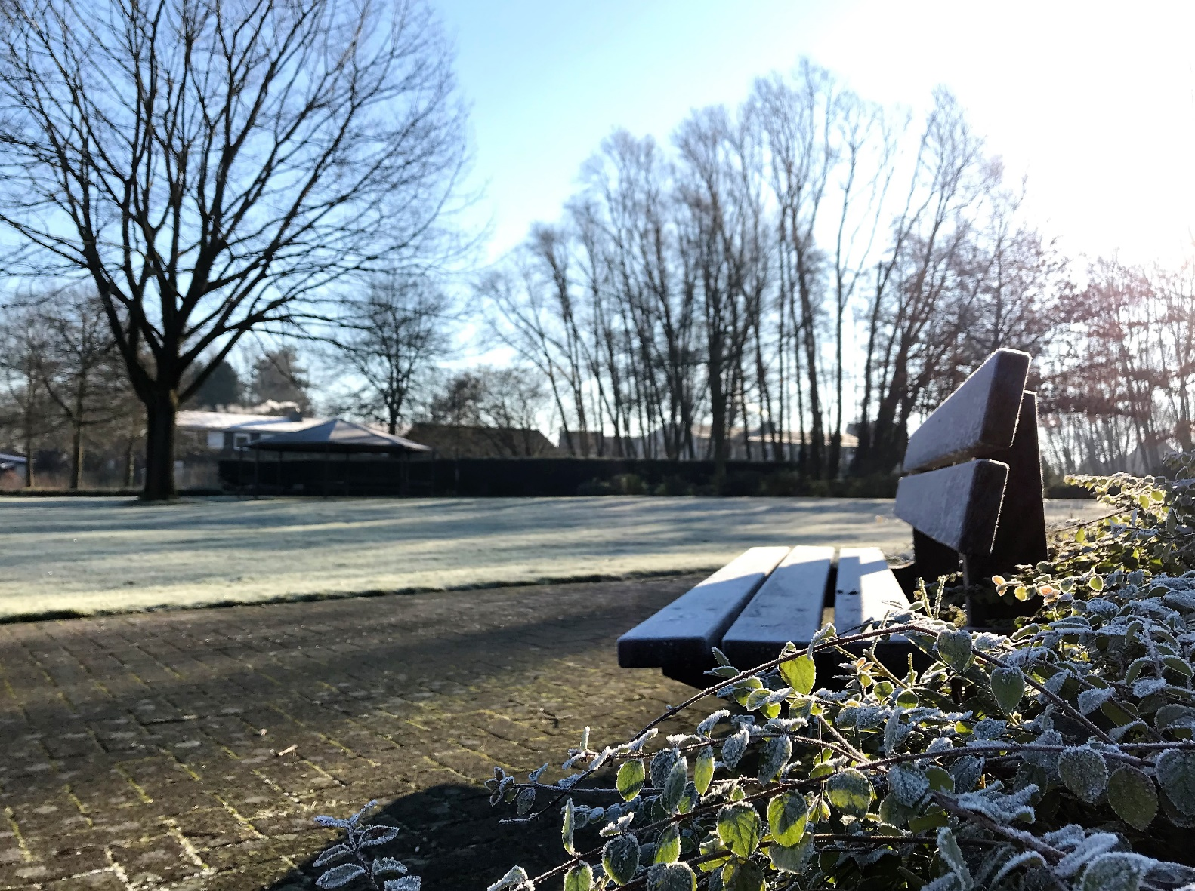

Maandblad  
Campus De Vrijheid  
Februari 2019

|  |
| --- |
| **Voorwoord** |



We zijn ondertussen weeral in de tweede maand van   
het nieuwe jaar terechtgekomen. Een heel diverse maand   
maar wel de kortste van het hele jaar.

Februari is de maand van de liefde met Valentijn op de 14e, maar ook de maand van carnaval en natuurlijk ook een maand waarin velen de wintersportgebieden gaan opzoeken om te skiën, snowboarden of gewoon te genieten van de sneeuw en de bergen (en de après ski natuurlijk).

Ook de maand van lichtmis, mmm… pannenkoeken. Lichtmis is een [christelijk](https://nl.wikipedia.org/wiki/Christendom) [feest](https://nl.wikipedia.org/wiki/Feest_(Katholieke_Kerk)) dat op [2 februari](https://nl.wikipedia.org/wiki/2_februari) gevierd wordt. Het is de herdenking van de "Opdracht of Presentatie van de [Heer](https://nl.wikipedia.org/wiki/Jezus_(traditioneel-christelijk)) in de [Tempel](https://nl.wikipedia.org/wiki/Joodse_tempel)", waarbij Jezus, zoals elk eerstgeboren joods jongetje, wordt opgedragen aan God. Men noemt dit 'pidyon haben' (vrijkoop van de eerstgeborene). Volgens de joodse wet moest een eerstgeborene worden vrijgekocht op het moment dat hij 30 dagen oud was. De ouders namen het kind mee naar de tempel, en door aan de priesters geld te geven, of een ander offer in natura, werd het kind 'vrijgekocht'. Daarnaast herdenkt men het zuiveringsoffer dat [Maria](https://nl.wikipedia.org/wiki/Maria_(moeder_van_Jezus)) veertig dagen na de geboorte van [Jezus](https://nl.wikipedia.org/wiki/Jezus_(traditioneel-christelijk)) volgens de joodse wet moest brengen. En ja, die pannenkoeken? Wat hebben die hiermee te maken? Wie het weet mag het aan iemand van het Welzijn team uitleggen.

Ik wil trouwens nog graag twee dingen meedelen, we hebben een nieuw rookbeleid waarin we voor een rookvrije inkomzone kiezen (zoals jullie al gemerkt hebben) en we willen bij grote activiteiten graag een bijdrage van de familieleden als zij spijs of drank nuttigen samen met de bewoners (voor wie het uiteraard gratis is). Op die manier kunnen we voldoende activiteiten blijven aanbieden op een kwaliteitsvolle manier en toch onze financiële balans gezond in evenwicht houden.

Geniet van de korte maar goedgevulde maand

Marc Proost  
Woonzorgmanager Campus De Vrijheid,  
Verantwoordelijke uitgever

[](https://www.google.co.uk/url?sa=i&rct=j&q=&esrc=s&source=images&cd=&cad=rja&uact=8&ved=0ahUKEwj4tbPJmuTYAhXLZlAKHeBlB-gQjRwIBw&url=https://www.berceaumagique.com/produit_nobodinoz-guirlande-fanions-bahia-arc-en-ciel_127661.html&psig=AOvVaw13zlGWTboRyeK9KLeyb_7L&ust=1516457295926798) **De jarigen**

**Wij wensen al onze bewoners**

**die jarig zijn in februari  
een gelukkige verjaardag toe!!!**

**Februari**

Leonie Smets °03/02/1928

Rachel Wils °06/02/1929

Maria Neefs °06/02/1933

Elza Van Poppel °06/02/1938

Jeanne Iserman °14/02/1928

Annie Lens °15/02/1932

Ida Heyns °19/02/1931

Maria Maes – Van de Craen °22/02/1932

[](https://s-media-cache-ak0.pinimg.com/originals/6d/2e/2a/6d2e2a8e2b855d6f78dbf875cf2a35eb.jpg)Achilles Stouten °23/02/1931

Denise Carpentier °24/02/1939

Rosa Cornelissen °24/02/1922

Guy Beyens °25/02/1956

**Welkom**

Wij heten ons nieuwe bewoners   
Alois Sneyers, Alois Melis, Jef Bankers,   
Marcel Van Gorp, Jos Dielis, Paula Geudens en hun familieleden

van harte welkom in ons woonzorgcentrum!

Wij hopen dat zij hier snel een nieuwe thuis

[](https://www.google.co.uk/url?sa=i&rct=j&q=&esrc=s&source=images&cd=&cad=rja&uact=8&ved=0ahUKEwiWk-WomOTYAhXNJFAKHejsCscQjRwIBw&url=https://www.pinterest.com/fastcards/welkom-thuis/&psig=AOvVaw2lCORtFh043Ru3ZXh2oEOy&ust=1516456896909555)kunnen opbouwen…

[](http://www.google.co.uk/url?sa=i&rct=j&q=&esrc=s&source=images&cd=&cad=rja&uact=8&ved=0ahUKEwjLxY33l-TYAhXHmLQKHaHMDJEQjRwIBw&url=http://sportingkeiem.be/agenda.html&psig=AOvVaw3bNp9QcU3Y4mC0TcTLq2NW&ust=1516456784702861)**Activiteitenkalender**

**Februari**

|  |  |
| --- | --- |
| Vrijdag 1 februari | 10.00u: Badrelaxatie |
| 14.00u: Wandelen (met doelgroep) |

|  |  |
| --- | --- |
| Maandag 4 februari | 10.00u: Fit en Fun |
| 14.00u: Atelier |
| 14.00u: Kinderen op bezoek, Project TMA (met doelgroep) |
| Dinsdag 5 februari  De bronafbeelding bekijken | 09.00u: Fruitbedeling in Sint-Clara College (met doelgroep) |
| 14.00u: Relaxatie |
| 14.00u: Winkelkar komt langs |
| Woensdag 6 februari | 10.00u: Krant lezen |
| 14.00u: Vormelingen op bezoek |
| Donderdag 7 februari | 10.00u: Soep maken met prei uit de tuin op ’t Geburt |
| Restaurant, Eten, Maaltijd, Diner, Keuken, Schotel14.00u: Kienen |
| Vrijdag 8 februari | 10.00u: Misviering |
| 14.00u: Wandelen (met doelgroep) |

|  |  |
| --- | --- |
| Maandag 11 februari | 09.30u: Marktbezoek (met doelgroep) |
| 14.00u: Atelier |
| Chef Kok, Karakter, Koken, Gourmet, Restaurant, PersoonDinsdag 12 februari[Image result for boeken](http://www.google.co.uk/url?sa=i&rct=j&q=&esrc=s&source=images&cd=&cad=rja&uact=8&ved=2ahUKEwjjjv_N8ObbAhWJmbQKHTXgD_YQjRx6BAgBEAU&url=http://www.buynothingnew.nl/portfolio/boeken/&psig=AOvVaw100lutYrdSX7OgxysWKO6h&ust=1529743454316076) | Afbeeldingsresultaat voor zwemmen10.00u: Bib-Café op ’t Geburt |
| 14.00u: Zwemmen |
| 14.00u: Pudding koken op ’t Geburt |
| Woensdag 13 februari | 10.00u: Krant lezen |
|  | 14.00u: Individueel bezoek |
| Donderdag 14 februari  Happy Valentijnsdag, Valentijn, Valentines | 10.00u: Verhalen uit de oude doos |
| 12.00u: Valentijnsdiner voor onze koppels (Inschrijven!!!) |
| Vrijdag 15 februari | 10.00u: Misviering |
| 14.00u: Wandelen (met doelgroep) |

|  |  |
| --- | --- |
| Maandag 18 februari  Afbeeldingsresultaat voor kids | 10.00u: Fit en Fun |
| 14.00u: Atelier |
| 14.00u: Kinderen op bezoek, project TMA (met doelgroep) |
| Dinsdag 19 februari | 10.00u: Voetbadjes (met doelgroep) |
| 14.00u: Relaxatie |
| Woensdag 20 februari | [Image result for fruitsla](https://www.google.co.uk/url?sa=i&rct=j&q=&esrc=s&source=images&cd=&cad=rja&uact=8&ved=2ahUKEwiFvsSq8ebbAhUOLlAKHfrPCj0QjRx6BAgBEAU&url=https://www.libelle-lekker.be/bekijk-recept/1246/bruisende-fruitsla&psig=AOvVaw0RwXX-4YbxeQcDzsfEivEr&ust=1529743651191678)10.00u: Krant lezen |
| 14.00u: Fruit op De Willekom |
| Donderdag 21 februari  De bronafbeelding bekijken | 10.00u: Individueel bezoek |
| 14.00u: Winkelen aan huis ! Modeshow Donelli’s + Victoria Juwelen |
| Vrijdag 22 februari | 10.00u: Herdenkingsviering |
| 14.00u: Gezelschapsspelen op De Willekom |

|  |  |
| --- | --- |
| Maandag 25 februari | 10.00u: Fit en Fun |
| 14.00u: Atelier |
| Dinsdag 26 februari | Afbeeldingsresultaat voor zwemmen10.00u: Verwenvoormiddag |
| 14.00u: Zwemmen |
| Woensdag 27 februari | 10.00u: Krant lezen |
| 14.00u: Wandelen (met doelgroep) |
| Donderdag 28 februari | 10.00u: Misviering |
| Sinulog Danser, Etnische Danser, Meisjes, Traditionele | 14.00u: Optreden Jefke Do in thema van Carnaval **Kom verkleed en doe eens lekker zot!** |

***\*Werken met doelgroepen****: Aan de hand van mogelijkheden, levensstijl, noden en behoeften van de bewoners kiezen wij (ergotherapeuten i.s.m. welzijnsteam) welke bewoners in aanmerking komen om deel te nemen aan deze activiteit. De activiteit zal gebruikt worden als middel om een doel te bereiken. Indien er vragen, ideeën of opmerkingen zijn ivm activiteiten en/of uitstappen, zijn wij steeds bereid hiernaar te luisteren. Onze deur staat altijd open.*

**Afscheid**

Maria Janssen

Echtgenote van de heer Willem Poppeliers  
Geboren in Arendonk op 29 november 1931  
en zachtjes van ons heengegaan in WZG Arendonk campus De Vrijheid  
op 9 december 2018,

Gesterkt door het H. Sacrament van de Zieken.

Jeanne Soffers  
Weduwe van de heer Raymond De Jong  
Geboren in Arendonk op 21 februari 1936  
en zachtjes van ons heengegaan in WZG Arendonk campus De Vrijheid   
op 19 december 2018,

Gesterkt door het H. Sacrament van de Zieken

Gene Coomans

Weduwnaar van mevrouw Lien Moelans  
Geboren in Oud-Turnhout op 23 juli 1920  
en zachtjes van ons heengegaan in WZG Arendonk campus De Vrijheid op 20 december 2018,

****Gesterkt door het H. Sacrament van de Zieken.

Nar Maes  
Weduwe van mevrouw Maria Jacobs  
Geboren in Arendonk op 5 maart 1923  
en zachtjes van ons heengegaan in WZG Arendonk campus De Vrijheid  
op 1 februari 2019,

Gesterkt door het H. Sacrament van de Zieken.

**Gedicht…**

Witte, koude wereld  
ingepakt in winters kledij.  
Nergens iets te bekennen,  
totale stilte. Sereniteit.

Echter, hoe wonderlijk,  
raadselachtig, maar zo wijs: er  
sluimert al die maanden toch  
leven onder sneeuw en ijs.

Aandoenlijk. In diepe rust. Om,  
als de lentewind gaat waaien,  
pas te worden wakker gekust.

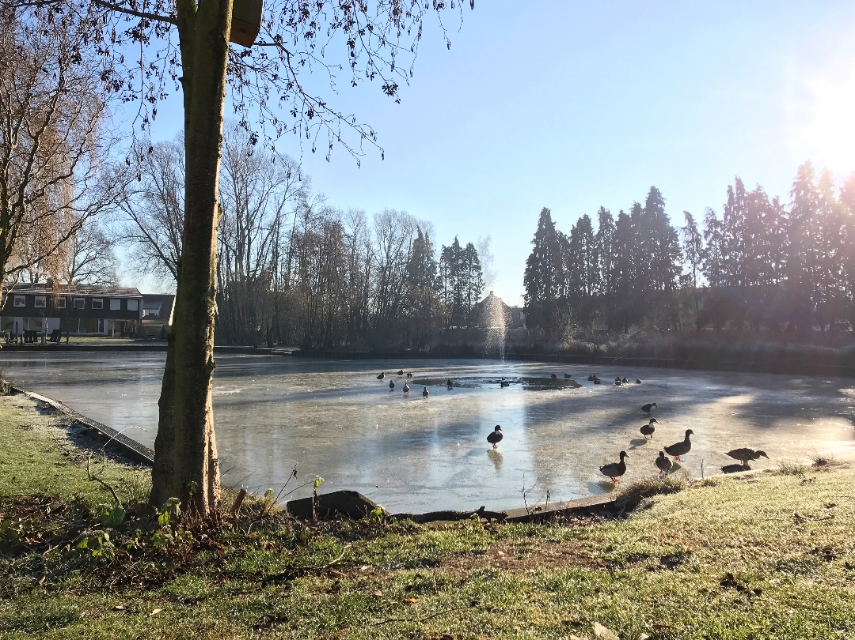

**Op den burt…**

**Op den burt met Rachel Wils.**

Aan iemand zijn lippen hangen krijgt een duidelijke betekenis op de kamer van Rachel Wils. Gezelligheid troef hier ! We hebben terug geblikt op haar boeiende leven. Hieronder een kleine inkijk van Rachel haar jeugd. Sommige dingen hebben we neergepend, andere blijven onder ons.

Rachel is een echte Arendonkse, geboren en getogen. Ze is geboren op 6 februari 1929. Wat wil zeggen dat ze heel binnenkort haar 90 jaar kan vieren. Alvast een hele dikke proficiat van ons!

Toen ze 6 maanden oud was heeft ze polio opgelopen. Een stom ongeluk noemde de dokter dit. Iets uit de lucht gegrepen waardoor haar rechter been nu 7 cm korter en dunner is dan haar andere. Ze kon ietwat later stappen dan een ander kind, rond de leeftijd van twee jaar. Maar dat heeft haar er nooit van weerhouden om een normaal leven te leiden.

Tot haar 18de is ze naar school geweest. De kostschool van Gierle was er in die tijd weer een Arendonkse rijker. Uit testen bleek dat Rachel zou kunnen gaan studeren voor vroedvrouw. Maar door de beperking aan haar been zou het in de praktijk niet haalbaar zijn om zich op deze studie te richtten. Dan heeft ze gekozen om naad te gaan studeren.

Haar ouders hadden thuis een kruidenierswinkel en een café (Biljart), beide op de Kloosterbaan. Na haar studies is Rachel thuis mee gaan helpen. Wat ze 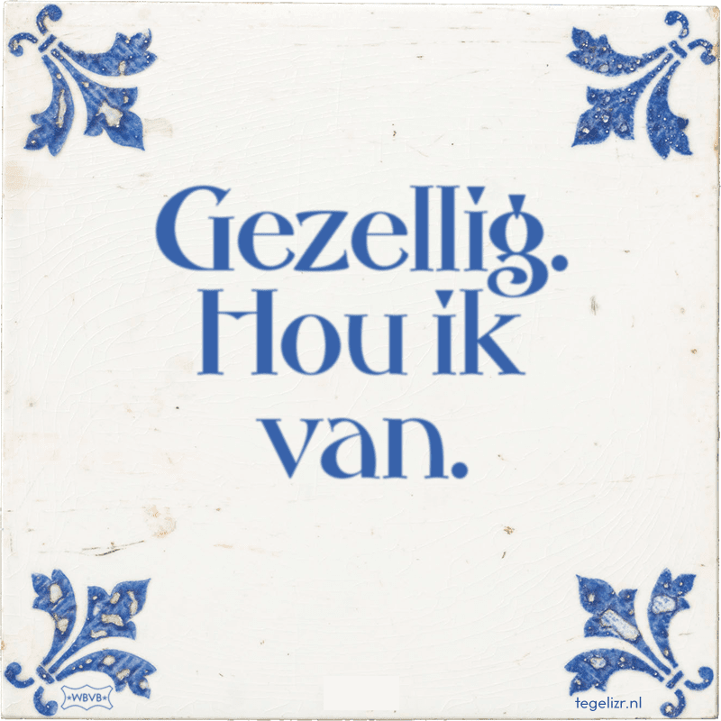met hart en ziel altijd gedaan heeft. Later is ze met haar man gaan inwonen bij haar ouders.

Haar man ‘Gust Paeshuyse’ heeft altijd schuins over hun gewoond en heeft ze leren kennen in het café. Ook kwam hij in de ochtend geregeld langs in de winkel als hij vertrok voor te gaan werken om nog wat bijval te kopen voor bij zijn boterhammen. Die dagen bleef hij dan ook elke keer wat langer hangen om te ‘burten’ met Rachel. Ik heb eens gepolst of ze ook liefdesbrieven schreven naar elkaar maar dat was niet aan hun besteed. Rachel verklapte wel dat ze wel eens liefdesbrieven kreeg van iemand uit de Limburg en iemand vanuit Nederland. Maar die brieven bleven onbeantwoord.

In 1959 is Rachel getrouwd met Gust. Drie jaar later kregen ze hun eerste kind (Ann ’62) en zes jaar later kwam hun tweede (Martin ’68). Ondertussen is de familie nog verder uitgebreid met 5 kleinkinderen en 7 achterkleinkinderen waar ze enorm trots op is.

Rachel is altijd blijven werken in het café en de winkel samen met haar moeder en vader. Gust ging door de dag nog ergens anders werken en sprong nadien bij waar nodig. Zo is hij mijnwerker geweest, tegelmaker en wegenwerker. Tijd voor op vakantie te gaan hadden ze niet en in hun vrije tijd lazen ze de krant en rustte ze goed uit voor de volgende werkdag. Deze job was op haar lijf geschreven en de dagelijkse sociale contacten betekende veel voor haar.

“Nergens beter dan thuis”.

Ondertussen woont Rachel al 3 jaar bij ons in het WZC. Ze is hier graag en vond het een hele goede oplossing om bij ons te komen te wonen. “Als je jezelf maar graag ziet, daar begint veel mee”, aldus Rachel.



Rachel ,

heel hard bedankt voor onze gezellige ‘burt’ !

[](https://www.google.co.uk/url?sa=i&rct=j&q=&esrc=s&source=images&cd=&cad=rja&uact=8&ved=0ahUKEwj7pZnLneTYAhWSPFAKHYPRC8kQjRwIBw&url=https://www.adventist.nl/2016/11/22/gezellig-warm-inspirerend/&psig=AOvVaw3Oh96NFTiQw6ZDjb8M5ca9&ust=1516458312941034)**Winter in onze tuin**

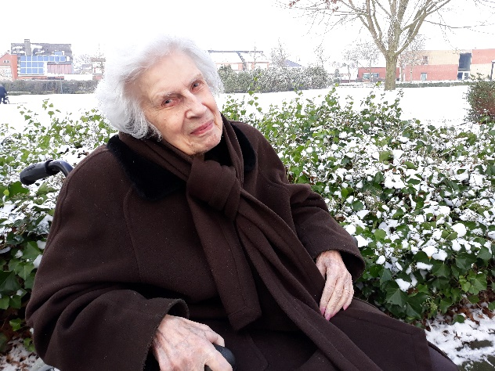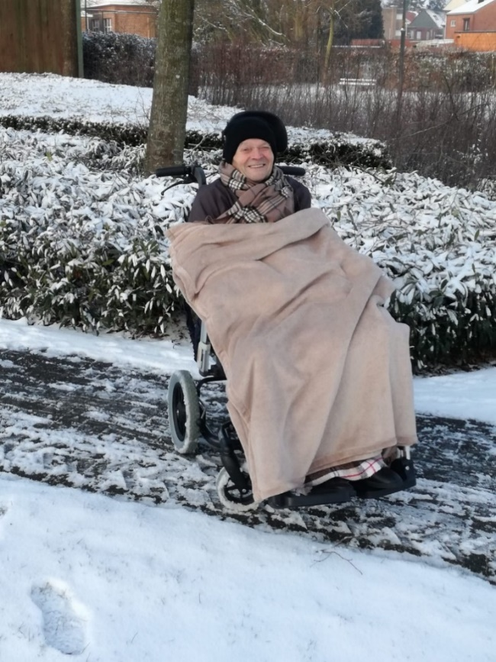

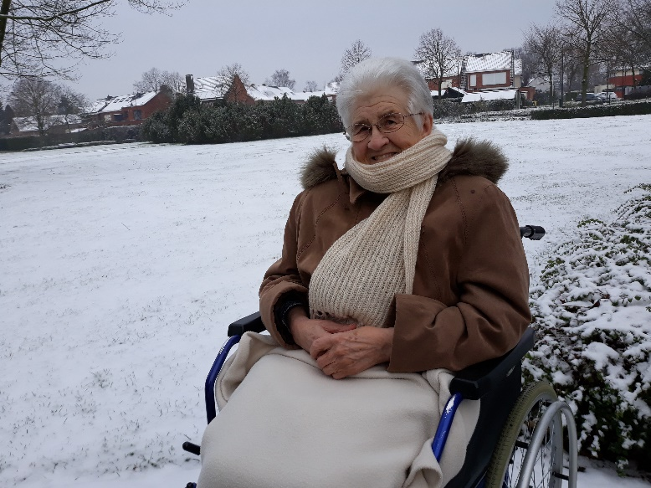

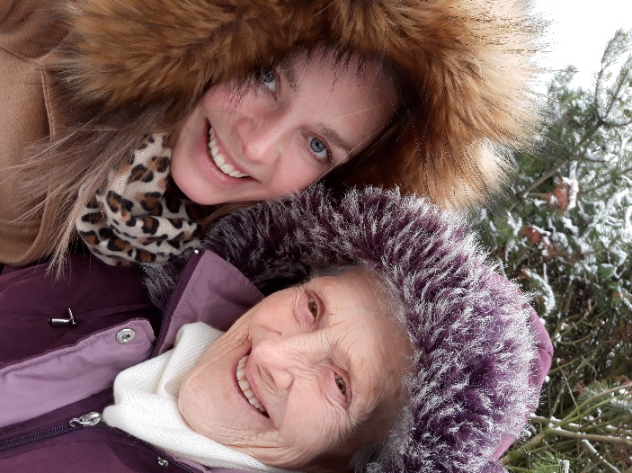



[](https://www.google.co.uk/url?sa=i&rct=j&q=&esrc=s&source=images&cd=&cad=rja&uact=8&ved=0ahUKEwj7pZnLneTYAhWSPFAKHYPRC8kQjRwIBw&url=https://www.adventist.nl/2016/11/22/gezellig-warm-inspirerend/&psig=AOvVaw3Oh96NFTiQw6ZDjb8M5ca9&ust=1516458312941034)**Winter in onze tuin**

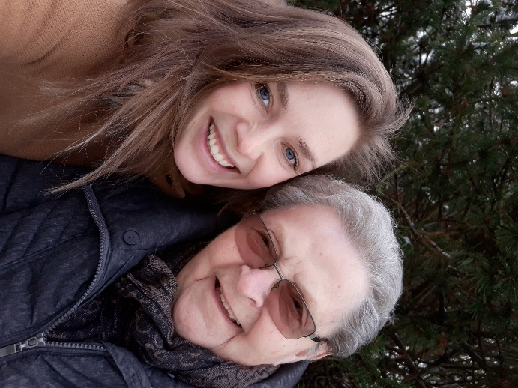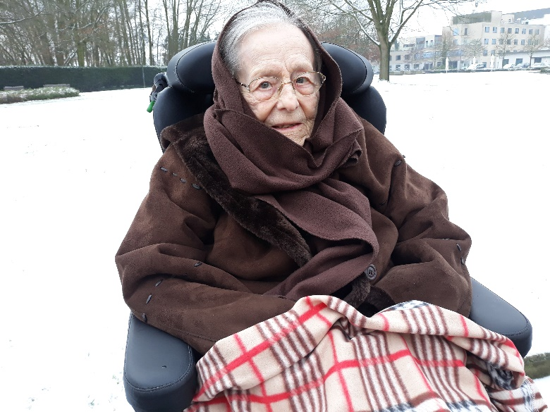

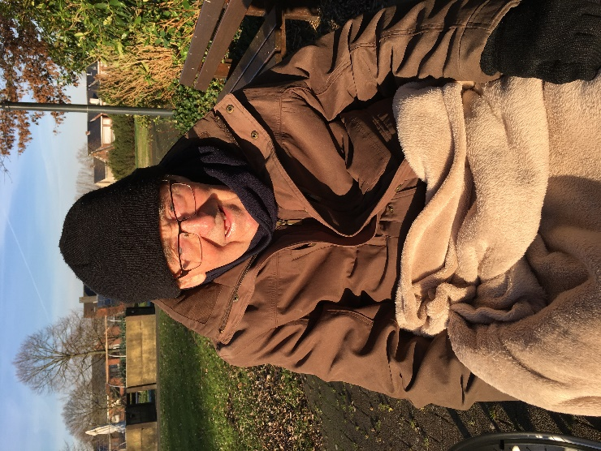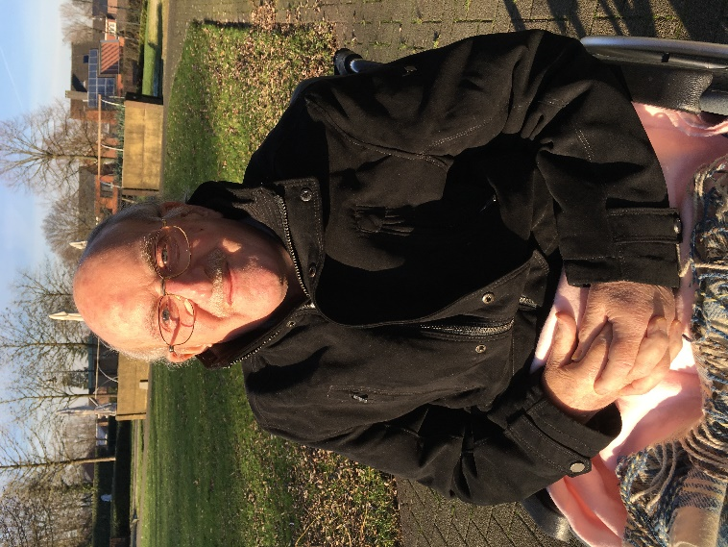

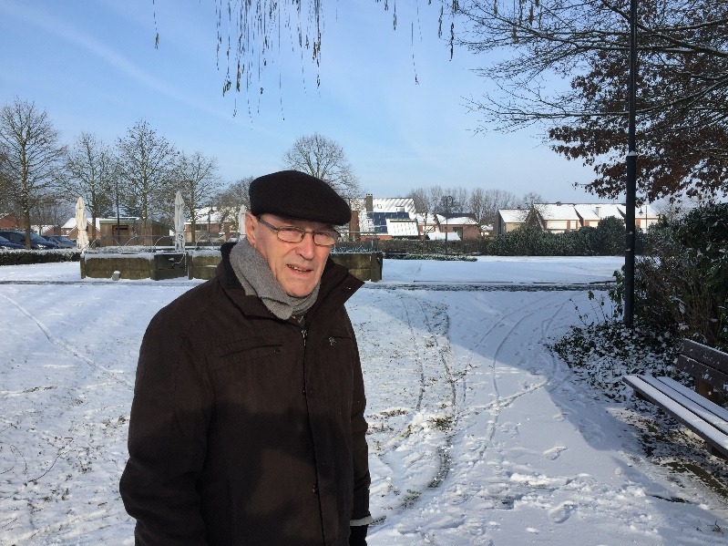

**[](https://www.google.co.uk/url?sa=i&rct=j&q=&esrc=s&source=images&cd=&cad=rja&uact=8&ved=0ahUKEwj7pZnLneTYAhWSPFAKHYPRC8kQjRwIBw&url=https://www.adventist.nl/2016/11/22/gezellig-warm-inspirerend/&psig=AOvVaw3Oh96NFTiQw6ZDjb8M5ca9&ust=1516458312941034)Optreden Daniël Senders**

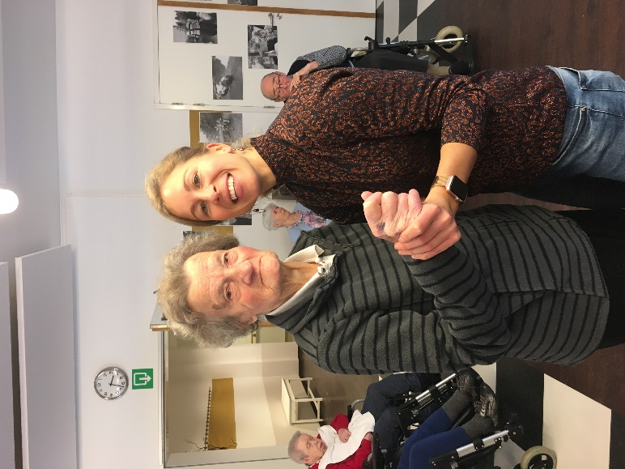

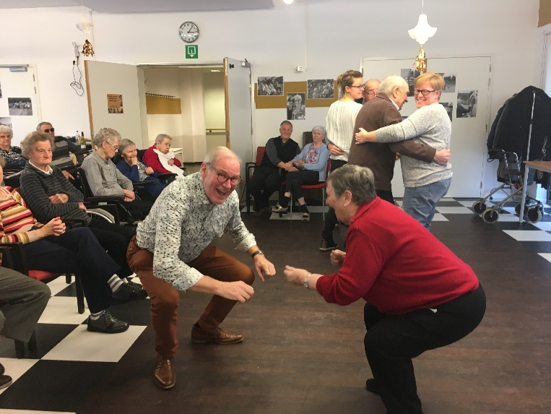

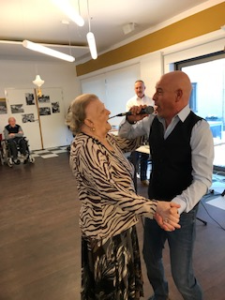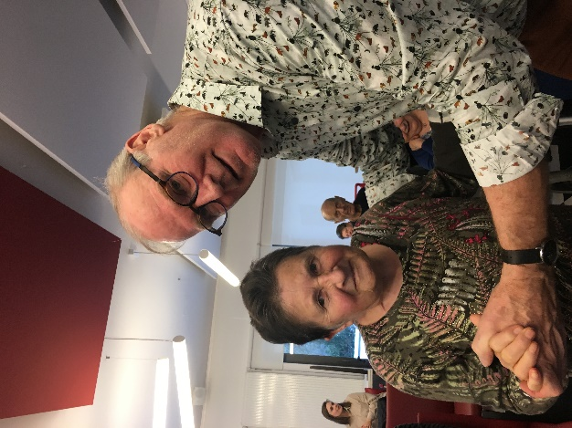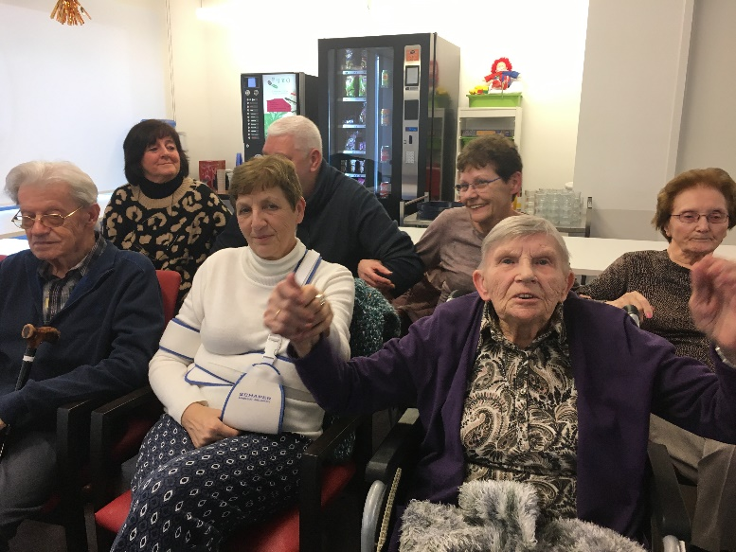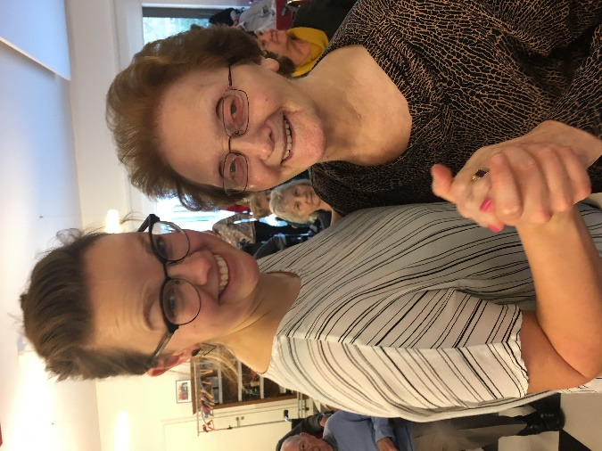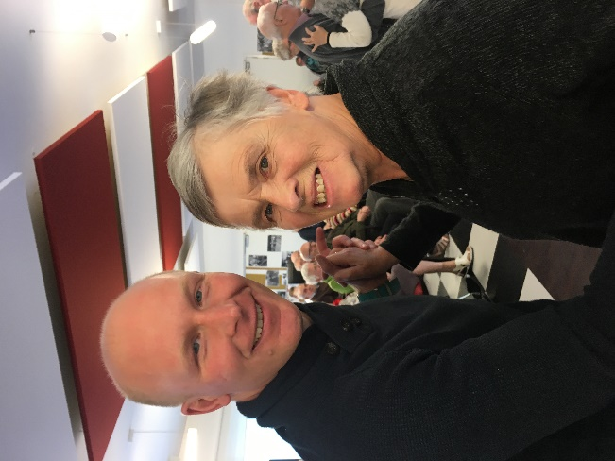

**Verslag bewonersraad…**



**10 januari 2019**

Vanaf heden zal onze gebruikersraad in een nieuw jasje worden gestoken. Structureel zal onze gebruikersraad verdwijnen en zullen we jaarlijks een aantal keer samenkomen met onze nieuwe bewonersraad. Later zal er ook een familieraad worden opgestart. We willen met een vaste groep bewoners, die hun mening durven geven over het reilen en zijlen hier in huis, rond de tafel gaan zitten. Zo worden jullie een echt adviesorgaan voor de WZGA. Hieruit kunnen ideeën groeien of projecten opgezet worden om het wonen en leven in het WZC samen nog kwaliteitsvoller te maken. We willen graag als groep een opbouwende, innovatieve en positieve werking opstarten. i.p.v. een negatieve spiraal die we vaak kenden in het verleden tijdens onze vergaderingen. Ook willen we jullie hiermee informeren over toekomstige veranderingen in huis.

**Puntjes vorig verslag:**

* Er wordt de vraag gesteld wanneer er een familieraad wordt opgestart. Zal geagendeerd worden op directieniveau.
* De tv’s (op kamers en zitzalen) geven vaak problemen. Sinds we zijn overgeschakeld naar TV Vlaanderen hebben we vaak slecht beeld, de gezichten vervormen en ‘s avonds valt de tv regelmatig uit. Soms valt een volledige gang zonder tv, soms een halve gang, dan weer twee kamers, … Waar ligt dit aan en kan dit permanent worden opgelost? We proberen vanuit de directie zoveel mogelijk op deze problemen in te spelen door snel te signaleren aan TV Vlaanderen. Dit is niet altijd even efficiënt. Na beëindiging van het huidige contract overwegen we om terug met een andere partner in zee te gaan.
* Sommige bewoners gaan liever ‘s avonds in bad dan ’s morgens. Dit is een gewoonte van thuis die ze graag zouden verderzetten. Ook kunnen ze zo meer ontspannen gaan slapen. Bewoners gaan hierbij ook uit van het idee dat op die manier de vroege dienst minder druk ervaart alsook dat dit een mogelijke oplossing kan betekenen voor het warmwaterprobleem ’s morgens. We nemen deze opmerking mee naar het overleg met de coördinatoren Wonen Leven.

**Als je de mogelijkheid kreeg iets te veranderen in huis, wat zou dit dan zijn?**

* Er heerst wat bezorgdheid over de warme zomer. Wat als de zomers zo warm blijven? Is het mogelijk om zonnewering te plaatsen of dikkere gordijnen zodat de warmte wat meer buiten blijft? Dikkere gordijnen zou ook een meerwaarde bieden om de kamers helemaal te verduisteren als het lang licht blijft buiten.
* De maaltijden blijven een moeilijk item tijdens de gebruikersraad. Nu kwam het idee of het mogelijk is om op iedere afdeling een kruidenrek te voorzien zodat er in de keuken standaard gekookt wordt en dat iedere bewoner naar zijn smaak kan bijkruiden waar nodig is.
* Er wordt gedacht om met de gebruikersraad een activiteit te organiseren voor al onze bewoners en familieleden. Alle deelnemers denken erover na en tijdens de volgende vergadering halen we dit puntje terug aan.
* Tijdens volgende vergadering brainstormen we samen verder.

We komen tot de conclusie dat deze bewonersraad veel aangenamer en rustiger verloopt. Er werd echt naar elkaar geluisterd en iedereen heeft iets kunnen en durven zeggen. De bewoners hadden meer het gevoel dat ze gehoord werden. Hopelijk kunnen we op deze manier samen bouwen aan een mooiere thuis voor iedereen.

**[](http://www.google.co.uk/url?sa=i&rct=j&q=&esrc=s&source=images&cd=&cad=rja&uact=8&ved=0CAcQjRxqFQoTCPSunuSF4MgCFUhVGgodfZQAtg&url=http://www.dreamstime.com/stock-image-flying-mail-image20881941&psig=AFQjCNEI3uQNX2xxvOt6pju45qiWO2e1IA&ust=1445945730752383)In onze mailbox**

Heb je een leuke foto genomen tijdens een feest, een bezoek, een wandeling, een terrasje, een speciaal moment, … Stuur hem ons door en misschien verschijnt hij wel in het maandblad! Succes!   
[ergo.welzijn.dvh@wzga.be](mailto:ergo.welzijn.dvh@wzga.be)

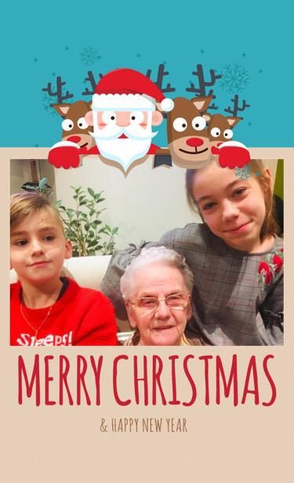

Kerstmis werd duidelijk goed gevierd bij Yvonne Vandenbossche. Je ziet haar hier op de foto met haar achterkleinkinderen.

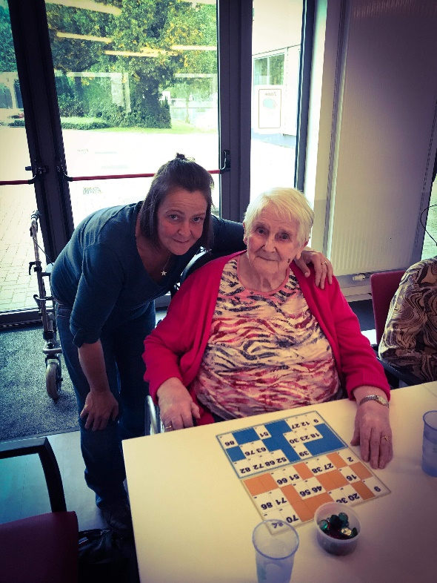

Maria Stessens met haar kleindochter

Tinne op onze maandelijkse kiennamiddag.

**Quiz**

Fik Van Loy is de winnaar van onze quiz december-januari! Hij zal zich aan een verrassing mogen verwachten! Proficiat!  
Quiz februari:

Welke drie spreekwoorden vind je hier?

[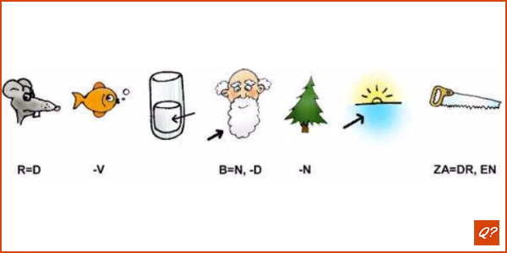](https://www.google.be/url?sa=i&rct=j&q=&esrc=s&source=images&cd=&cad=rja&uact=8&ved=2ahUKEwjAp6jBu_ffAhXH_KQKHQ1JBtIQjRx6BAgBEAU&url=https://www.quizvragen.eu/rebussen&psig=AOvVaw32o2N0DMkWsP0dadkywnAA&ust=1547905504945610)

……………………………………………………………………………………

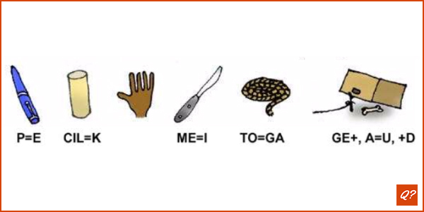

……………………………………………………………………………………

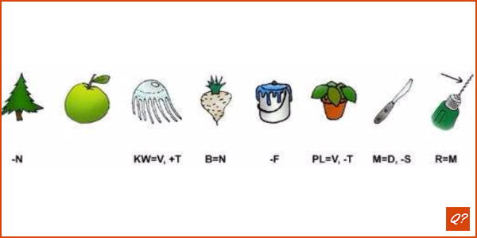

……………………………………………………………………………………

Schiftingsvraag: Hoeveel vormelingen komen op bezoek op woensdag 6 februari? ……………….